软件工程原理课程设计

概要设计

专业：软件工程
班级：1617304
姓名：杨逸轩
学号：161730109

软件工程原理课程设计 1
概要设计 1
1引言 3
1.1编写目的 3
1.2背景 3
1.3定义 3
2系统结构模型 4
2.1初始对象表 4
2.2初始类图 6
2.3细化类图 6
2.3.1属性的识别 7
2.3.2 操作的识别 8
2.4三层精化类图 10
3系统行为模型 11
3.1交互模型 11
3.2状态模型 12

概要设计说明书

1引言

1.1编写目的
编写本说明书的目的是说明系统的静态结构及动态结构，包括初始的类模型、细化的类、动态交互模型，为进一步的设计和开发提供依据。
预期读者为：软件开发的人员，项目评审人员，及软件测试人员。

1.2背景
说明：
- 待开发的软件系统的名称：项目管理系统；
- 本项目的任务提出者：杨逸轩；
- 本项目的任务开发者：杨逸轩；
- 用户及实现该软件的计算中心或计算机网络：阿里云轻量应用服务器；
- 该软件系统同其他系统或其他机构的基本的相互来往关系：本系统同git共同构成了版本控制系统，同时使用GitHub作为代码储存仓库

1.3定义
登录信息：用户邮箱、密码和验证码
注册信息：用户邮箱、姓名、手机、工作、密码、重新输入的密码、简介、验证码
项目管理系统概览：展示个人信息、最近消息、最近任务
登出：用户退出系统
个人模块：用户的个人信息管理模块，包括用户概况、修改信息、项目处理、修改密码和注销用户
用户概况：用户个人信息的概况
修改信息：修改用户的个人信息
项目处理：填写项目申请、处理项目的邀请
修改密码：修改用户的密码
注销用户：将用户从系统中移除
项目信息：项目名称、项目代码、项目创建者、项目描述、项目成员
管理模块：当用户为项目的创建者时，可以进入管理模块进行项目管理，用户也可以在管理模块中创建新的项目，管理模块的主要功能有项目概况、添加成员、删除成员、添加任务、任务提交、发送消息、编辑项目
项目概况：展示项目当前的信息和成员信息等
添加成员：可以向用户发出邀请、或者处理用户的申请
删除成员：将成员从项目中删除
添加任务：为选定成员添加一个新的任务，并发布
任务提交：查看所有的任务和成员的提交情况
发送消息：以项目的名义向其他成员发送消息
编辑项目：对项目的信息进行编辑、或者删除项目
任务模块：在任务模块中可以查看来自项目的所有任务，并选择任务进行提交
文件模块：可以上传文件到服务器、下载文件到本地以及将文件从服务器中删除
消息模块：消息模块可以查看所有的消息，并选择消息进行删除，也可以发送消息至其他用户

2系统结构模型

2.1初始对象表
通过对需求的分析，提炼出可能的对象/类，这是面向对象系统分析设计的关键，也是难点所在。为了准确识别系统的类和对象，从以下三个方面进行考虑：
1、考虑系统责任
对照系统责任所要求的每一项功能，查看是否可以由现有的对象完成这些功能。如果发现某些功能在现有的任何对象中都不能提供，则可启发我们发现问题域中某些遗漏的对象。
2、名词技术
从名词到对象或类通常有一对一的映射。运用名词、代词和名词短语识别对象和类。 可以启发发现对象的因素包括：人员、组织、物品、设备、事件（如索赔、上访、交易）、表格、日志、报告、结构（汽车上面有车辆，下面有客车和轿车，左右有摩托车；内有发动机）等。
3、从用例中识别
（1）用例描述中出现哪些实体？需要哪些实体的合作？
（2）用例执行过程中会产生并存储哪些信息？
（3）用例要求与之相关的每个角色的输入是什么？
（4）用例反馈与之关联的每个角色的输出是什么？
（5）用例需要操作哪些设备？
通过对学生信息系统的分析，建立初始对象/类表如下：

可能的类 | 英文类名 | 简单描述
用户 | User | 用户类
项目 | Project | 项目是管理员管理的对象
仓库 | Repository | 仓库是所有用户管理的对象
任务 | Task | 管理员发布和核查任务，用户接收和提交任务

2.2初始类图
这一部的分析重点在于类和类间关系的表示，即系统体系结构的建立，因此对类的描述，只要给出其关键字即可，属性和操作的细化工作可以在类模型完成后再进行。通过分析，项目管理系统的初始类图如图2.1所示。
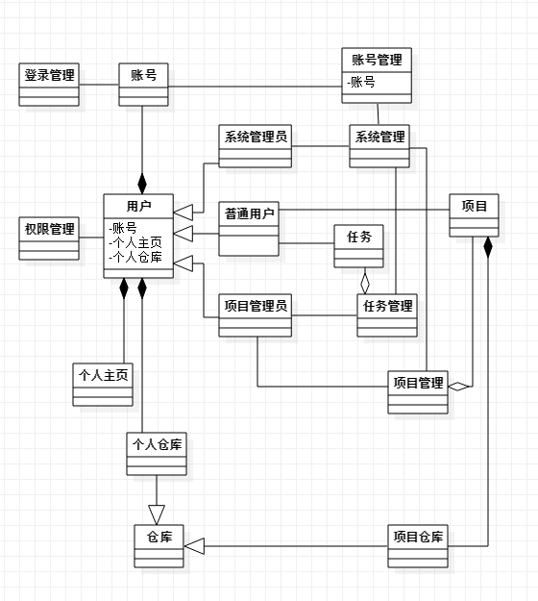

2.3细化类图
初始类图奠定了系统的体系结构，对象/类还需进一步细化描述其属性和操作，为下一步数据库设计和模块实现做准备。（以下仅以账号类和任务类为例）
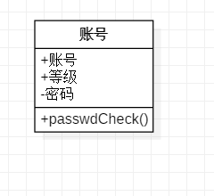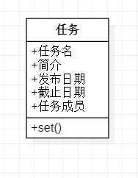

2.3.1属性的识别
确定属性可以通过提出以下问题得到：
- 按常识这个对象应该有哪些属性？
- 在当前的问题域中，对象应该有哪些属性？
- 根据系统责任，这个对象应具有哪些属性？
- 建立这个对象是为了保存和管理哪些信息？
- 对象为了完成其功能，需要增设哪些属性？
- 对象是否需要通过专设的属性区别其状态？
- 用什么属性表示聚集和关联？
- 可利用需求文档中的形容词或所有格短语。
类名：账号
属性表如表2.1所示：
表2.1账号类属性表
中文名 | 英文名 | 数据类型
账号 | userID | String
密码 | password | String
等级 | grade | Int
类名：任务
属性表如表2.2所示：
表2.2任务类属性表
中文名 | 英文名 | 数据类型
任务名 | Name | String
简介 | Profile | String
截止日期 | DeadLine | Date
任务成员 | Member | Array
发布时间 | pullTime | Date
类名：项目
属性表如表2.3所示：
表2.3项目类属性表
中文名 | 英文名 | 数据类型
项目名 | Name | String
项目管理员 | Admin | Array
最高管理员 | PrimeAdmin | Account
项目成员 | Member | Array
项目仓库 | File | Repository

其他类的属性表此处略

2.3.2 操作的识别
1、操作的分类
基本操作：包括数据库检索和更新，如增加、删除、修改、分类、选择、查询、计算、汇总
关键操作：必须由对象提供的、在算法上复杂的业务操作（如要进行某些计算或监控操作）。
2、操作的识别
确定属性可以通过提出以下问题得到：
- 有哪些类会与该类交互？
- 所有与该类具有交互行为的类会发送哪些消息给该类？该类又会发送哪些消息给这些类？
- 该类如何响应别的类发送来的消息？在发送消息之前，该类需要做何处理？
- 从该类本身来说，它应该具有哪些操作来维持其信息的更新、一致性和完整性？
- 系统是否需要该类有另外一些职责？
类名：账户管理
操作表如表2.3所示：
表2.4账户管理类操作表
中文名 | 英文名 | 返回值类型
增加一个用户 | addUser() | void
删除一个用户 | deleteUser() | void
修改用户信息 | updateUser() | void
判断是否合法用户 | isUser() | boolean
判断用户等级 | grade() | String
查询用户信息 | getUsers() | Object

类名：权限管理
操作表如表2.5所示：
表2.5权限管理类操作表
中文名 | 英文名 | 返回值类型
设置权限 | addRecord() | boolean
查询权限 | deleteRecord() | int

类名：任务管理
表2.4任务管理类操作表
中文名 | 英文名 | 返回值类型
添加任务 | addTask() | boolean
删除任务 | deleteTask90 | boolean
查验任务 | checkTask() | void

类名：项目管理
表2.4项目管理类操作表
中文名 | 英文名 | 返回值类型
添加成员 | addMember() | Void
删除成员 | DeleteMember() | Int
发布任务 | PullTask() | Boolean
管理仓库 | RepoManage() | Void
核验任务 | CheckTask() | Void
变更信息 | SetInfo() | Boolean

2.4三层精化类图
在初始类图的基础上，运用三层体系结构思想对基本类模型进行划分。根据各个对象的具体情况，将对象分成界面、事务和数据层。
1、对登陆管理类的三层划分
界面层： login.jsp 登录界面
failure.jsp 登录失败界面，提示错误所在
admin.jsp 系统管理员登录成功返回的界面
user.jsp 普通用户和项目管理员登录成功返回的界面
事务层：login.java 登录处理
数据层：account.dat 账户信息表

2、对账户管理类的三层划分
界面层： user_add.jsp 增加用户界面
user_update.jsp 修改用户信息（包括密码）界面
user_query.jsp 用户查询界面
user_single.jsp 单个用户信息显示界面
user_list.jsp 多个用户信息列表显示界面
user_error.jsp 各种出错提示界面
事务层：account.java 账户管理类
数据层：account.dat 账户信息表

3、对仓库类的三层划分
界面层： repo.jsp 展示文件界面
addFile.jsp 添加文件界面
deleteFile.jsp 删除文件界面
shareFile.jsp 分享文件界面
事务层：Repo.java 仓库类
数据层：repo.data 仓库信息表
3、对任务管理类的三层划分
界面层： addTask.jsp 添加任务界面
deleteTask.jsp 删除任务界面
pullTask.jsp 推送任务界面
checkTask.jsp 检查任务界面
事务层：TaskManage.java 任务管理类
数据层：task.dat 任务信息表

注意，除了类图中的类以外，系统类的提炼也非常关键。如有必要提取系统的数据库连接类，负责完成所有的数据库连接，该类没有界面层，没有数据层，只有事务层dbConnector.java。

3系统行为模型

3.1交互模型
交互是指共同完成特定任务的一组对象之间交换消息的行为，用于刻划系统的控制流，存在于对象协作或操作实现过程中。
交互模型包括顺序图和协作图，顺序图强调时间顺序，协作图强调对象间的合作关系，顺序图与协作图可相互转换，无信息损失。顺序图和合作图的选择原则如下：
（1）如果对象数目不多，交互情况不复杂，应选择顺序图；
（2）如果系统关系对象交互行为的时间特性，应选择顺序图；
（3）如果对象数目很多，且交互情况较复杂，可能使用协作图，但其中的某些“场景片断”可以使用顺序图来专门描述其时间特性。
交互模型的建模步骤：
（1）列出用例相关的所有对象（类）；
（2）根据活动及类间关系确定对象间的消息通讯；
（3）定义对象间的消息连接和消息格式；
（4）确定消息发生的时间顺序；
（5）确定消息编号（针对协作图）；
（6）画出交互模型。
本例中，登录、账号管理、任务管理和系统管理是系统中较重要且较复杂的流程，因此需要用交互图进行控制流说明。这里以登录为例，顺序图如下图，其他顺序图略。
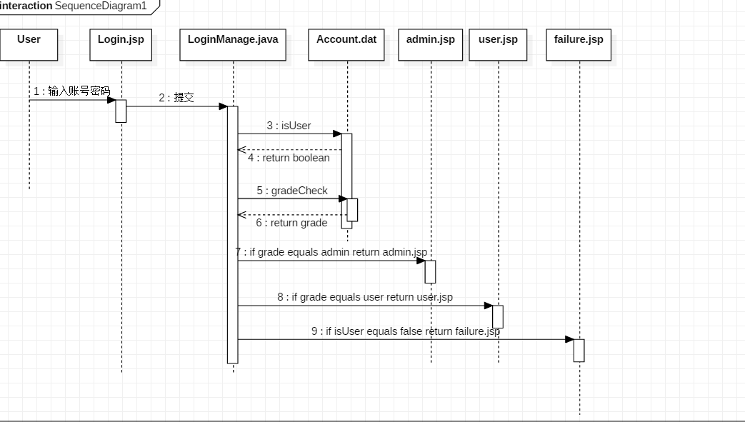

3.2状态模型
状态模型用于描述单个对象在生命期内响应事件所经历的状态及转移行为，是由状态及活动、转换及事件脚本组成的状态机。一个状态机可表示成一个状态图，体现从状态到状态的控制流。
并不需要为系统的每个对象建立状态图，在大多数情况下，仅对这样的对象的建立状态图：它具有清晰的生命期，对其语境外部的事件能做出反应，且它的当前行为受它的过去行为的影响，这样的对象一般为被动型对象。

